Dansk Vestindien – Ekskursion 1q d. 14/1

Program:
Kl. 11.30: Gruppevis tager I afsted fra Herlev Gymnasium og HF til København.
Kl. 12.30: Mødes gruppe 1, 2 og 3 ved Nationalmuseets hovedindgang på Ny Vestergade 10. Her møder I ANS.
Kl. 12.30: Mødes gruppe 4, 5 og 6 ved Metroen ved Marmorkirken, hvor DI står ved Hans Egedes statue. Herefter sendes I på byvandring.
Kl. 13.15: Mødes gruppe 1, 2 og 3 med DI ved Nationalmuseets hovedindgang.
Kl. 14.00: Mødes gruppe 4, 5 og 6 med ANS ved Nationalmuseets hovedindgang.
Ekskursionen slutter inde i København, når I er færdige. I finder selv hjem.

Gr. 1 | Gr. 2 | Gr. 3 | Gr. 4 | Gr. 5 | Gr. 6
Emil T | Hadi | Berton | Lema | Bilan | Mollie
Carl | Vuk | Boran | Aicha | Yasmin | Isabel
Christoffer | Adam | Haidar | Elma | Adisa | Patricia
Oliver | Enes | Qasim | Anastasija | Azra | Asmaa
Ryan | Jazdin | Emil A | Nusaybah | Barni | Natalija
 | Haci

Opgave: I skal på en byvandring rundt i København af cirka en times varighed (afhængig af, hvor langsomt I går), hvor I skal se og tage billeder af relevante monumenter og steder, som fortæller om Danmarks relation til Dansk Vestindien. Jeres tur rundt skal dokumenteres af billeder, hvor alle gruppemedlemmer optræder, og I skal besvare spørgsmål undervejs. I skal sende jeres svarark til DI og ANS i dag under opgaven ”Ekskursion Dansk Vestindien” på lectio senest kl. 20. Der registreres fravær på baggrund af de sendte billeder og svar. Svararket findes sidst i dokumentet.

Byvandring
Post 1: Gå til Amalienborg Slotsplads.

Opgave 1a: Her skal I først finde Christian d. 7.'s Palæ. Tag et billede af gruppen foran palæet.
Tidligere var palæet opkaldt efter en af de mænd, der stod for den danske trekantshandel. Hvad var hans fulde navn, og hvem var han?

Opgave 1b: Find nu Rytterstatuen af Frederik d. 5. midt på pladsen.
Tag et billede af gruppen foran statuen.
Frederik d. 5. var konge i 1700-tallet, mens Danmark etablerede sig som kolonimagt. Den største by på Skt. Croix, Frederikssted, er opkaldt efter ham. Hvilken styreform var der under Frederik d. 5.?

Post 2: Gå til Bredgade 28 og find Odd Fellow-palæet.
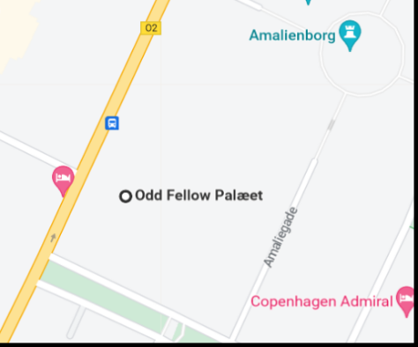

Opgave 2: Tag et billede af gruppen foran huset.
Huset blev bygget og beboet af Ernst Schimmelmann og hans familie. Fordi Schimmelmann var blevet så rig på slavehandel og sukkerproduktion, gav han mange penge til kunstnere, der ofte mødtes i huset bl.a. Adam Oehlenschläger, der har skrevet en berømt sang. Hvilken? Svaret kan I google jer frem til.

Post 3 og opgave 3: Gå nu til Nyhavn 11 og tag et billede af jer og figuren, som sidder over porten til Nyhavn 11. Figuren hedder Peter Sukkertop. Undersøg på nettet, hvorfor figuren har dette navn, og hvem der oprettede den. Og hvad lå der på dette sted i 1700-tallet?

Post 4: Gå over vandet ad Inderhavnsbroen.
Drej til venstre og gå ned ad Strandgade.
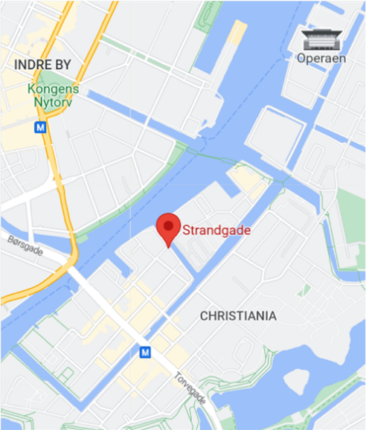

Opgave 4: På Strandgade lå der i 1700- og 1800-tallet flere sukkerraffinaderier, hvor sukkeret fra de vestindiske øer blev forarbejdet. Ét af de største var ejet af Ernst Schimmelmann. Tag et billede af gruppen et sted på gaden, for sukkerraffinaderierne ligger der ikke længere.
Bonuspoint: Måske kan I finde konkrete spor efter et eller flere af disse raffinaderier - der er naturligvis bonuspoint, hvis I kan finde en mindeplade eller lignende.

Post 5: Sidste og vigtigste stop er statuen "Freedom" på kajen foran Eigtveds Pakhus Strandgade 25D.
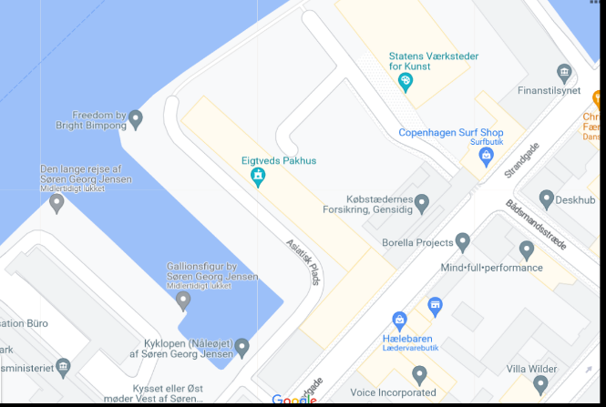

Opgave 5a: Tag et billede af gruppen foran statuen.

Statuen er en gave fra Jomfruøerne (De vestindiske øer), som København fik i 2017 i forbindelse med 100-året for salget af øerne. Der står tre kopier på hhv. Skt. Croix, Skt. Jan og Skt. Thomas.
Opgave 5b: Statuerne er lavet af en ghanesisk kunstner, Bright Bimpong. Hvorfor interesserer en mand fra Ghana sig for Jomfruøerne og Danmark?

Til sidst går I/tager en metro til Nationalmuseets hovedindgang på Ny Vestergade 10, hvor I mødes med ANS kl. 14.00.

Svarark, som skal afleveres under opgaven på lectio.
 | Gruppefoto | Svar på spørgsmålet
Opgave 1a:
Amalienborg: Chr. 7.'s Palæ
Opgave 1b:
Rytterstatuen på Amalienborg Slotsplads
Opgave 2:
Odd Fellow-palæet på Bredgade
Opgave 3:
”Peter Sukkertop”
Opgave 4:
Strandgade
Opgave 5:
"Freedom" v. Eigtveds Pakhus

